**Exercícios**

**De**

**Laboratório**

**Aluno:** Saulo Eduardo de Moura Oliveira

**Sala:** 215

**Turno:** Noite

**ROTEIRO 3**

1- Ler dois números do teclado e informar o maior.

using System;

class Program

{

        static void Main(string[] args)

    {

            int a, b;

            Console.WriteLine("Digite um numero: ");

            a = int.Parse(Console.ReadLine());

            Console.WriteLine("Digite outro numero: ");

            b = int.Parse(Console.ReadLine());

            if (a > b){

                Console.WriteLine(a + " é maior que " + b +".");

            }

            else if (b > a){

                Console.WriteLine(b + " é maior que " + a +".");

            }

    }

}

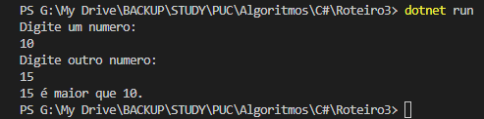

2- Ler um número real e informar se ele é positivo negativo ou nulo.

using System;

class Program

{

        static void Main(string[] args)

    {

            float a;

            Console.WriteLine("Digite um numero: ");

            a = float.Parse(Console.ReadLine());

            if ( a > 0 ){

                Console.WriteLine("O numero " + a + " é positivo.");

            }

            else if ( a < 0){

                Console.WriteLine("O numero " + a + " é negativo.");

            }

            else if (a == 0){

                Console.WriteLine("O numero " + a + " é nulo.");

            }

    }

}

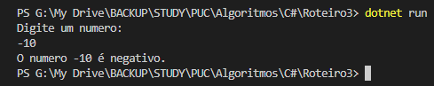

3- Ler um número inteiro e dizer se ele é par ou ímpar (dica: use o operador resto da divisão).

using System;

class Program

{

        static void Main(string[] args)

    {

            int a;

            Console.WriteLine("Digite um numero: ");

            a = int.Parse(Console.ReadLine());

            if ( a % 2 == 1){

                Console.WriteLine("O numero " + a + " é impar.");

            }

            else if ( a % 2 == 0){

                Console.WriteLine("O numero " + a + " é par.");

            }

    }

}

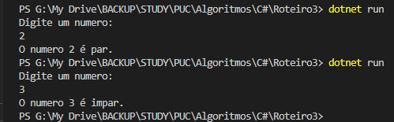

4- Ler um número e informar seu valor absoluto (Exemplo: ABS (10) = 10 / ABS (-10) = 10).

using System;

class Program

{

        static void Main(string[] args)

    {

            int a, res;

            Console.WriteLine("Digite um numero: ");

            a = int.Parse(Console.ReadLine());

            res = Math.Abs(a);

            Console.WriteLine("O valor absoluto é " + res);

    }

}

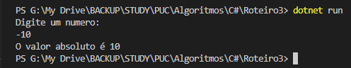

5- Ler um número e informar se ele é divisível por 2 e por 7 ao mesmo tempo.

using System;

class Program

{

        static void Main(string[] args)

    {

            int a;

            Console.WriteLine("Digite um numero: ");

            a = int.Parse(Console.ReadLine());

            if ((a % 2 == 0) && (a % 7 == 0)){

                Console.WriteLine("O numero " + a + " é divisível por 2 e 7 ao mesmo tempo.");

            }

            else{

               Console.WriteLine("O numero " + a + " não é divisível por 2 e 7 ao mesmo tempo.");

            }

    }

}

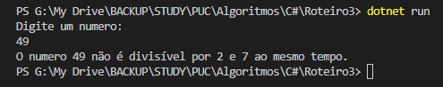

6- Ler três números quaisquer e informar o maior e o menor.

using System;

class Program

{

        static void Main(string[] args)

    {

            int a, b, c, maior, menor;

            Console.WriteLine("Digite um numero: ");

            a = int.Parse(Console.ReadLine());

            Console.WriteLine("Digite outro numero: ");

            b = int.Parse(Console.ReadLine());

            Console.WriteLine("Digite outro numero: ");

            c = int.Parse(Console.ReadLine());

            if ((a > b) && (a >= c)){

                maior = a;

            }

            else if ((b > a) && (b >= c)){

                maior = b;

            }

           else{

                maior = c;

            }

           if ((a < b) && (a <= c)){

                menor = a;

            }

            else if ((b < a) && (b <= c)){

                menor = b;

            }

            else{

                menor = c;

        }

         Console.WriteLine("O numero maior é " + maior + " e o menor é " + menor + ".");

    }

}

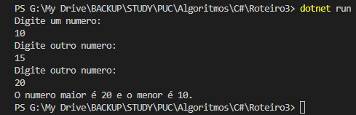

7- Ler três números e informar a soma dos dois maiores.

using System;

class Program

{

        static void Main(string[] args)

    {

            int a, b, c, soma;

            Console.WriteLine("Digite um numero: ");

            a = int.Parse(Console.ReadLine());

            Console.WriteLine("Digite outro numero: ");

            b = int.Parse(Console.ReadLine());

            Console.WriteLine("Digite outro numero: ");

            c = int.Parse(Console.ReadLine());

            if ((a < b) && (c <= a)){

                soma = a + b;

            }

            else if ((a < c) && (b <= a)){

                soma = a + c;

            }

           else{

                soma = b + c;

            }

            Console.WriteLine("A soma dos numeros maiores é " + soma + ".");

    }

}

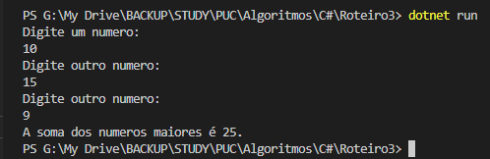

8- Ler quatro notas (de 0 a 100) de um aluno; calcular a média aritmética das notas; verificar se o aluno foi aprovado ou não. (média deve ser maior ou igual a 60).

using System;

class Program

{

        static void Main(string[] args)

    {

            int n1, n2, n3, n4, media;

            Console.WriteLine("Nota 1: ");

            n1 = int.Parse(Console.ReadLine());

            Console.WriteLine("Nota 2: ");

            n2 = int.Parse(Console.ReadLine());

            Console.WriteLine("Nota 3: ");

            n3 = int.Parse(Console.ReadLine());

            Console.WriteLine("Nota 4: ");

            n4 = int.Parse(Console.ReadLine());

            media = (n1 + n2 + n3 + n4) / 4;

            Console.WriteLine("A média obtida foi: " +  media);

            if (media >= 60){

                Console.WriteLine("O aluno foi APROVADO.");

            }

            else{

                Console.WriteLine("O aluno foi REPROVADO.");

            }

    }

}

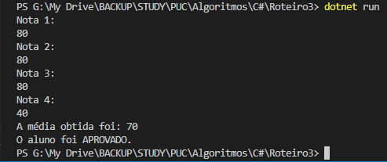

9- Escreva um programa para o cálculo do salário líquido de um funcionário, levando-se em conta:

* 1. a) Salário Bruto = horas trabalhadas * salário hora;
  2. b) Desconto = 0% do salário bruto, se este for menor que R$350,00
  3. c) Desconto = 10% do salário bruto, se este for maior que R$350,00 e menor que R$1000,00
  4. d) Desconto = 20% do salário bruto, se este for maior que R$1000,00.
  5. Os valores de horas trabalhadas e salário hora deverão ser recebidos através do dispositivo de entrada. Sabe-se ainda que o salário líquido é igual ao salário bruto subtraído do desconto.

1. using System;
2. class Program
3. {
4. static void Main(string[] args)
5. {
6. double horat, salarioh, sb, desc, sl;
7. Console.WriteLine("Horas Trabalhadas: ");
8. horat = double.Parse(Console.ReadLine());
9. Console.WriteLine("Salario Hora: ");
10. salarioh = double.Parse(Console.ReadLine());
11. sb = (horat * salarioh);
12. if (sb < 350.00){
13. desc = 0 + sb;
14. sl = sb;
15. Console.WriteLine("O salário bruto é de R$ " + sb.ToString("F"));
16. Console.WriteLine("O valor de desconto é de R$ " + desc.ToString("F"));
17. Console.WriteLine("O salario liquido é de R$ " + sl.ToString("F"));
18. Console.WriteLine("O salario bruto sofreu um desconto de 0%.");
19. }
20. else if ((sb >= 350.00) && (sb <= 1000)){
21. desc = 0.1 * sb;
22. sl = sb - desc;
23. Console.WriteLine("O salário bruto é de R$ " + sb.ToString("F"));
24. Console.WriteLine("O valor de desconto é de R$ " + desc.ToString("F"));
25. Console.WriteLine("O salario liquido é de R$ " + sl.ToString("F"));
26. Console.WriteLine("O salario bruto sofreu um desconto de 10%.");
27. }
28. else if (sb > 1000.00){
29. desc = 0.2 * sb;
30. sl = sb - desc;
31. Console.WriteLine("O salário bruto é de R$ " + sb.ToString("F"));
32. Console.WriteLine("O valor de desconto é de R$ " + desc.ToString("F"));
33. Console.WriteLine("O salario liquido é de R$ " + sl.ToString("F"));
34. Console.WriteLine("O salario bruto sofreu um desconto de 20%.");
35. }
36. }
37. }
38. 